Cục Thi hành án dân sự tỉnh công bố và trao Quyết định bổ nhiệm Chi cục trưởng Chi cục Thi hành án dân sự huyện Mỏ Cày Nam, huyện Mỏ Cày Bắc và huyện Chợ Lách

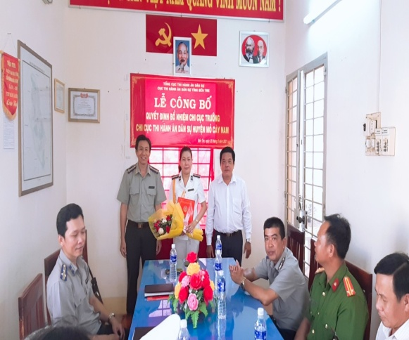

Thực hiện Quyết định của Tổng cục Thi hành án dân sự về việc bổ nhiệm công chức giữ chức vụ lãnh đạo kể từ ngày 01 tháng 4 năm 2021, Cục Thi hành án dân sự tỉnh đã tổ chức Lễ công bố và trao Quyết định bổ nhiệm Chi cục trưởng Chi cục Thi hành án dân sự huyện Mỏ Cày Nam đối với bà Nguyễn Thủy Tiên; Chi cục trưởng Chi cục Thi hành án dân sự huyện Chợ Lách đối với ông Nguyễn Văn Một; Chi cục trưởng Chi cục Thi hành án dân sự huyện Mỏ Cày Bắc đối với ông Huỳnh Thanh Hải.Tham dự buổi Lễ công bố Quyết định có ông Nguyễn Văn Nghiệp, Cục trưởng Cục Thi hành án dân sự; các Phó Cục trưởng phụ trách huyện; đại diện Thường trực Huyện ủy, Ủy ban nhân dân huyện, Ban Tổ chức, Phòng Nội vụ, Công an, Tòa án nhân dân, Viện Kiểm sát nhân dân, Phòng Tư pháp và toàn thể công chức, người lao động của Chi cục.

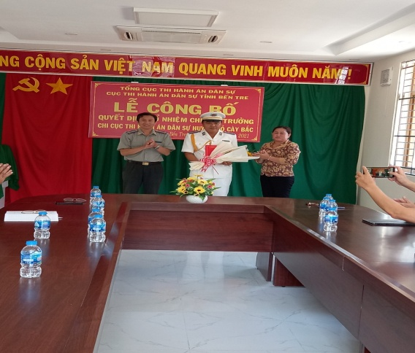
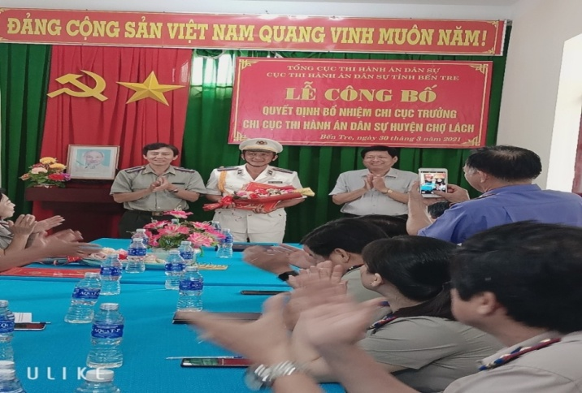

Phát biểu tại buổi lễ, ông Nguyễn Văn Nghiệp, Cục trưởng đã chúc mừng các công chức được Tổng cục Thi hành án dân sự bổ nhiệm chức vụ Chi cục trưởng và đề nghị các Chi cục trưởng tiếp tục phát huy những kinh nghiệm của bản thân, giữ vững đoàn kết nội bộ, tập trung, quyết liệt trong công tác lãnh đạo, chỉ đạo hoạt động tại Chi cục, tranh thủ sự lãnh đạo, chỉ đạo của cấp ủy Đảng và chính quyền, phối hợp tốt với các cơ quan, ban, ngành ở địa phương hoàn thành tốt nhiệm vụ được giao./.

Phương Duy-Phòng Tổ chức cán bộ

